LK classic PC-st 50/150 2 OP/GL STIRN

Kingspan Light + Air

Eigenschaften

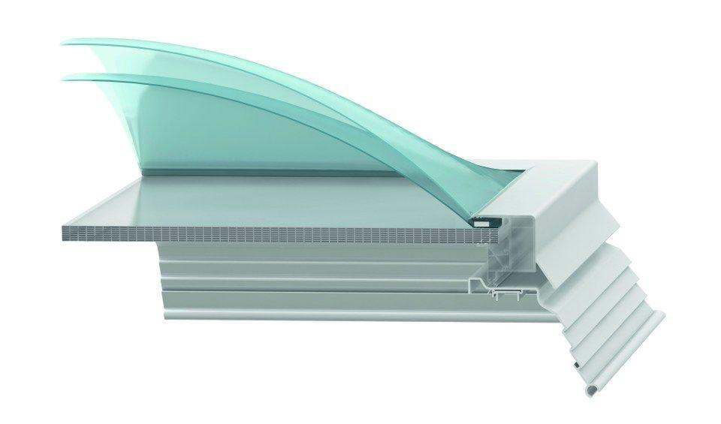

GTIN:

4028063084214

HAN:

0130689

Form Lichtkuppel

rechteckig

Lichtdurchlässigkeit Verglasung

opal

Breite (mm)

1.500,00

Länge (mm)

500,00

Schaligkeit Lichtkuppel/Dachfenster

2,00